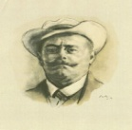  Casa de Cultură „Ion Luca Caragiale”  a Municipiului Ploieşti  Piața Eroilor, nr. 1A  Telefon: 0244. 578.148  Fax: 0244/ 578.149  e-mail: secretariat@casadecultura.ro  Nr. ______ /_____________ | 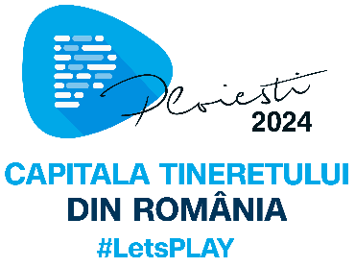

Anexa 1
PROCES VERBAL

Încheiat astăzi, ___________________, de către prof. coordonator __________________________________________________________________________, e-mail:_____________________________________________________________________, telefon:_____________________________________, cu ocazia selectării și predării lucrărilor realizate de elevii de la:
___________________________________________________________________________
pentru concursul „PLOIEŞTI, ORAŞUL MEU, ORAŞ EUROPEAN” organizat de Casa de Cultură „Ion Luca Caragiale” a Municipiului Ploiești în perioada 16 Aprilie – 09 Mai 2024.
În urma analizării compozițiilor realizate de către elevi, au fost selectate pentru participarea la concurs, următoarele lucrări:

Nr. Crt. | Nume și Prenume elev | Clasa | Nume lucrare

Data: | Profesor coordonator,  Nume și Prenume

